立川市
サポートファイル
ポ
サ
ち
た



○サポートファイルとは
サポートファイルは、お子さんの成長・発達の様子や、支援の内容などを記録する情報ファイルです。「発達で気がかりなところがある」「特性に応じた支援が必要」「障害がある」というお子さんは、作成をお勧めします。
さまざまな手続きや入園・入学・進級、受診や相談などの際に、お子さんの出生時や成長の過程を説明したり、過去の経過を伝えたりするとき、きっと役に立ちます。また、お子さんの育ちの記録としても貴重なファイルになります。ぜひ、ご活用ください。

○サポートファイルの使い方
市は、お子さんの成長段階に応じた記録シートとファイルの表紙に貼っていただくステッカーをご用意しています。紙のシートとステッカーは市の窓口（下記参照）で、シートのデータは市ホームページで入手できます。
シートは必要な部分から保護者が作成し、ご自身で購入したファイルに綴っていってください。他の資料（診断書や制度の利用記録、就学支援シートの写しなど）も一緒に綴っておくとよいでしょう。順次シートを追加して、工夫してお使いください。

○ファイルの管理・保管
ファイルの作成・管理・保管は原則として保護者が行います。ご本人や家族の個人情報はもちろん、支援者や関係機関に関する情報も多く含まれるファイルとなりますので、慎重な取り扱いをお願いします。
支援機関等へのファイルの提示やシートのコピーの提出は、保護者の判断で行ってください。

【シート・ステッカー配布窓口】
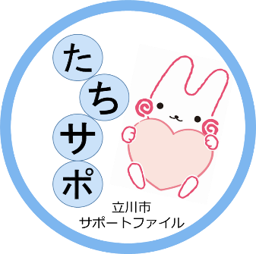
・子育て支援・保健センター はぐくるりん
（児童発達支援センター・教育支援課）
・立川市役所
（子ども政策課・保育課・子ども育成課・障害福祉課）

このステッカーを配布しています

※シートの電子データ（Word・PDF）は、市ホームページから利用できます。

○使い方の例
すべてのシートに記入しなくても大丈夫！

シートの内容は４つにわかれています
シート１基本情報（プロフィールなど）
シート２医療やサービスなどの記録
シート3今の私（乳幼児期）成長の記録
シート４今の私（学齢期以降）成長の記録

情報に変更があれば
必要なページのみも
印刷できます

￥
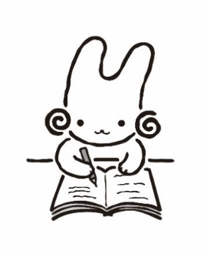
市ホームページ

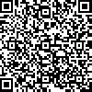
記録シートはこちら
からダウンロード

入園や入学などでこれまでの経過を話す時に、説明が大変！
子育て中の多忙な時、細かいことは何年か経つと忘れちゃう！そんな時のために

相談先や支援機関と関わる時にファイルを持参すると、お子さんの状況が伝わりやすくなります

例えば、作成した記録シートの他に・・・
・医療機関にかかった時の書類
・「就学支援シート」のコピー
・児童発達支援や放課後等デイサービス利用時の支援計画などもファイルにまとめておく

お子さんが大きくなった時に本人に渡せると、「自分は、こういうサポートを使っていた」という経過がわかる

サポートファイルの内容
- 基本情報 シート１
① プロフィール
② 生い立ち

2、医療やサービスなどの記録 シート２
③ 健診や医療の記録
④ 診断・手帳の記録
⑤ 手当や医療費助成制度の記録
⑥ サービス利用の記録
⑦ 補装具・日常生活用具の記録
⑧ 身体の図

３、今の私（乳幼児期）成長の記録 シート３
⑨ 子どもの特徴
⑩ こんなときは・・・
⑪ ネットワーク（横のつながり）
⑫ 生活スケジュール（平日・休日・週間・年間）
⑬ 乳幼児期の記録（療育の記録、リハビリの記録、保育園・幼稚園の記
録）

- 今の私（学齢期以降）成長の記録 シート４
⑭ 子どもの特徴
⑮ こんなときは・・・
⑯ 学齢期の記録（小・中学校の記録、通級の記録、療育の記録）
⑰ ネットワーク（横のつながり）
⑱ 青年・成人期の記録（高校の記録、実習等の記録、就労・通所等の記
録、生活スケジュール、成年後見人）



基本情報

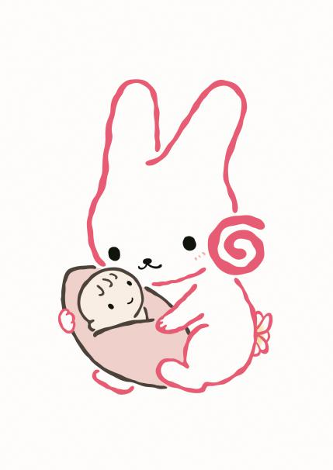

① プロフィール
② 生い立ち

プロフィール シート１－①
記入日 年 月 日
記入者氏名

子どもの情報
ふりがな |  | 家庭での  呼び名
氏名 |  | 家庭での  呼び名
生年月日 | 年 月 日 | 記入時の年齢 | 歳 か月
住所 | 〒１９０－  立川市
(転居後の)  住所 | 〒１９０－  立川市
電話番号
電話番号

家族の情報（同居している方）
家族構成 | 続柄 | 氏名 | 生年月日 | 所属（仕事・学校等） | 備考
家族構成 |  |  | 年 月 日
家族構成 |  |  | 年 月 日
家族構成 |  |  | 年 月 日
家族構成 |  |  | 年 月 日
家族構成 |  |  | 年 月 日
家族構成 |  |  | 年 月 日
家族構成 |  |  | 年 月 日

緊急連絡先
氏名 |  | 本人との関係 |  | 電話番号 |  | 住所  (地名)
 |  |  |  | 携帯番号
氏名 |  | 本人との関係 |  | 電話番号 |  | 住所  (地名)
 |  |  |  | 携帯番号

生い立ち シート１－②a

◇妊娠の様子
〇 妊娠中の経過：問題なし
その他（ ）
〇 妊娠中の母の病気等：なし
あり（病名 ）
〇 薬の服用：なし
あり（ ）
〇 妊娠中気になったことや心配していたこと・妊娠中の気持ち

◇出産の様子
〇 妊娠期間（ 週 日）
〇 出生体重 ｇ 〇出生身長 ㎝
〇 胸囲 ㎝ 〇頭囲 ㎝
〇 分べん方法（経ちつ・帝王切開・
その他 ）
〇 特別な所見・処置（仮死・その他｟ ｠）
（保育器使用｟ 日間｠
その他｟ ｠）
〇 先天性代謝異常検査：異常なし
異常あり（ ）
未実施
〇 新生児聴覚検査：右（パス・リファー）左(パス・リファー)
リファーの場合：再検査・精密検査（ ）
〇 退院日： 月 日（ 日間入院）
〇 医師の診断や出産時に気になったこと

◇乳幼児期の様子 シート１－②b

乳幼児期で気になったこと
（ ）

＜身体や社会性の発達＞
〇 首のすわり ： 歳 か月頃
〇 あやすと笑う ： 歳 か月頃
〇 寝返りをする ： 歳 か月頃
〇 ひとりすわり ： 歳 か月頃
〇 ハイハイ ： 歳 か月頃
〇 ひとり歩き ： 歳 か月頃
〇 人見知り ： 歳 か月頃
〇 後追い ： 歳 か月頃
〇 バイバイ等手を振る ： 歳 か月頃
〇 一人でおしっこ ： 歳 か月頃
〇 一人でウンチ ： 歳 か月頃
〇 簡単な服を一人で着替える： 歳 か月頃

＜ことばの発達＞
〇 欲しいものを指さす ： 歳 か月頃
〇 いないいないばあを喜ぶ ： 歳 か月頃
〇 意味のあることば ： 歳 か月頃
〇 二語文 ： 歳 か月頃
〇 動作のまね ： 歳 か月頃

＜1歳6か月頃までの様子＞
〇 カンが強く、泣いてばかりいましたか （いいえ・はい）
〇 おとなしすぎて手がかからず、心配したことがありましたか
（いいえ・はい）
〇 風邪など病気になりやすかったですか （いいえ・はい）
〇 その他（例えば、抱っこが嫌い、眠らない、食事の好き嫌い
が激しい）といったことがありましたか （いいえ・はい）
はいの場合は、具体的に記入しておきましょう

医療やサービス
などの記録



③ 健診や医療の記録
④ 診断・手帳の記録
⑤ 手当や医療費助成制度の記録
⑥ サービス利用の記録
⑦ 補装具・日常生活用具の記録
⑧ 身体の図

健診や医療の記録 シート2－③a

◇健診の記録
年月日 | 年齢  ( 歳  か月) | 健診の  種類 | 健診結果 | 相談内容等 | 備考  自由記載
例）  2019.  11.1 | 4か月 | ３～４か月児健診 | 異常なし | 湿疹について
◇医療の記録
既往歴・受診歴・相談歴 シート2－③b
年月 | 年齢  ( 歳 か月） | 医療機関名  受診科目  医師名 | 受診理由 | 受診結果（診断名）  注意事項、経過等 | 治療内容 （入院の有無  手術歴等含む）
例）  3/1 | 3歳  2か月 | ●●病院 | 3歳児健診で勧められたから | 次回検査を受ける
＊他に記載したいことがあれば、ここに書いておきましょう。

★これまでに緊急を要するようなこと（救急車を呼んだ、緊急入院になった）
があったら、マークをつける等わかりやすくしておきましょう。
★障害年金申請時に必要となる場合があるので、初診の医療機関がわかるよう
に記載しておくと将来役に立つことがあります。

リハビリ歴 シート2－③c
年月 | 年齢  ( 歳 か月） | 医療機関名  受診科目  医師名 | 受診理由・結果  注意事項、経過等 | リハビリ内容

◇持病（基礎疾患）・体質等 シート2－③d
禁忌薬  （飲んではいけない薬） |  | なし・あり  （種類 ）
アレルギー | 食物 | なし・あり  （原因：卵・牛乳・そば・ ）
アレルギー | 薬 | なし・あり  （原因： ）
アレルギー | その他 | なし・あり  （原因： ）
アレルギー | エピペン所持 | なし・あり
てんかん |  | なし・あり（タイプ：  発作時の対応 ）
持病（慢性的な病気） |  | なし・あり  （内容：ぜん息・ ）
★持病や障害名など特記しておきたいこと、起こった日付などを記載しておきましょう。

◇薬の服用（お薬手帳 あり・なし） シート2－③e
服薬期間 | 薬名  （病院名） | 常用  頓服 | 効能・  服用の仕方 | 服用時間  薬の量 | 保管場所
例）  2018.4～ | ●●●薬  (●●病院) | 常用  頓服 | 気持ちが安定する  （経口） | 朝・夕 | 常温（食器棚の一番上の引き出し）
常用
頓服
常用
頓服
常用
頓服
常用
頓服
常用
頓服
常用
頓服
常用
頓服
常用
頓服
常用
頓服
常用
頓服
常用
頓服
★初めて薬を使い始めたときに記入しましょう。

診断・手帳の記録 シート２－④

手帳をお持ちの方は、必要事項をご記入ください。
手帳の種類 | （ 種 級） |  | 手帳番号
交付日 | 年 月 日 | 次回更新時期 |  | 年 月 日
判定機関 |  | 判定日 |  | 年 月 日
特記事項（障害名・診断名・判定内容等）

手帳の種類 | （ 種 級） |  | 手帳番号
交付日 | 年 月 日 | 次回更新時期 |  | 年 月 日
判定機関 |  | 判定日 |  | 年 月 日
特記事項（障害名・診断名・判定内容等）

手帳の種類 | （ 種 級） |  | 手帳番号
交付日 | 年 月 日 | 次回更新時期 |  | 年 月 日
判定機関 |  | 判定日 |  | 年 月 日
特記事項（障害名・診断名・判定内容等）

手当や医療費助成制度の記録 シート２－⑤

手当を受給している方は、ご記入ください。
制度の種類 | 期間 | 備考（金額等）
例）  □ 特別児童扶養手当  ■ 児童育成(障害)手当  □ 障害児福祉手当 | 令和元年6月申請分～ | 月額 １５，５００円
□ 特別児童扶養手当
□ 児童育成(障害)手当
□ 障害児福祉手当
□
□ 特別児童扶養手当
□ 児童育成(障害)手当
□ 障害児福祉手当
□

□ 特別障害者手当
□ 心身障害者福祉手当
□ 重度心身障害者手当
□ 心身障害者手当
□ 難病手当
□

□ 特別障害者手当
□ 心身障害者福祉手当
□ 重度心身障害者手当
□ 心身障害者手当
□ 難病手当
□

□ 心身障害者医療費助成
□ 自立支援医療
□ 難病医療費助成
□

★手当や医療費助成制度の利用について記録しておきましょう。
★手当や医療費助成は今後種類等が変更となる場合があります。
サービス利用の記録 シート2－⑥

サービスの種類 | 期間 | 支給量、  利用量等 | サービス事業者
例）  児童発達支援 | 令和元年 ６月 １日～  令和２ 年 ３月 ３１日  （５歳～ ６ 歳まで） | 週２回  （月10日間） | 児童発達支援事業所●●●
年 月 日～
年 月 日
（ 歳～ 歳まで）

年 月 日～
年 月 日
（ 歳～ 歳まで）

年 月 日～
年 月 日
（ 歳～ 歳まで）

年 月 日～
年 月 日
（ 歳～ 歳まで）

年 月 日～
年 月 日
（ 歳～ 歳まで）

年 月 日～
年 月 日
（ 歳～ 歳まで）

★サービス受給者証、地域生活支援事業に関わる決定通知書、または受給者証も一緒につづっておきましょう。（コピー可）

★他にも受給者証を利用しないサービスについても、下記に記入してもよいでしょう。

補装具・日常生活用具の記録 シート２－⑦

補装具・  日常生活用具名 | 判定年月日  （意見書） | 交付・修理  年月日 | 業者名  担当者 | 連絡先
例）  補装具 | 2018年1月10日 | ■交付 . .  □修理 . . | ●●●会社 | ☎●●●‐  ●●●●
 | 年 月 日 | □交付 . .  □修理 . .
 | 年 月 日 | □交付 . .  □修理 . .
 | 年 月 日 | □交付 . .  □修理 . .
 | 年 月 日 | □交付 . .  □修理 . .
 | 年 月 日 | □交付 . .  □修理 . .
 | 年 月 日 | □交付 . .  □修理 . .
 | 年 月 日 | □交付 . .  □修理 . .
 | 年 月 日 | □交付 . .  □修理 . .
 | 年 月 日 | □交付 . .  □修理 . .
★現在使用している補装具や日常生活用具の写真を貼ったり、支援の注意点等を記入して、お子さんの様子を伝える等に活用してください。
また、交付の時の書類を保管する等にも活用できます。

身体の図 シート２－⑧

★医療的ケアが必要な場合やからだのことで伝えたいことがあるときにご記入ください。

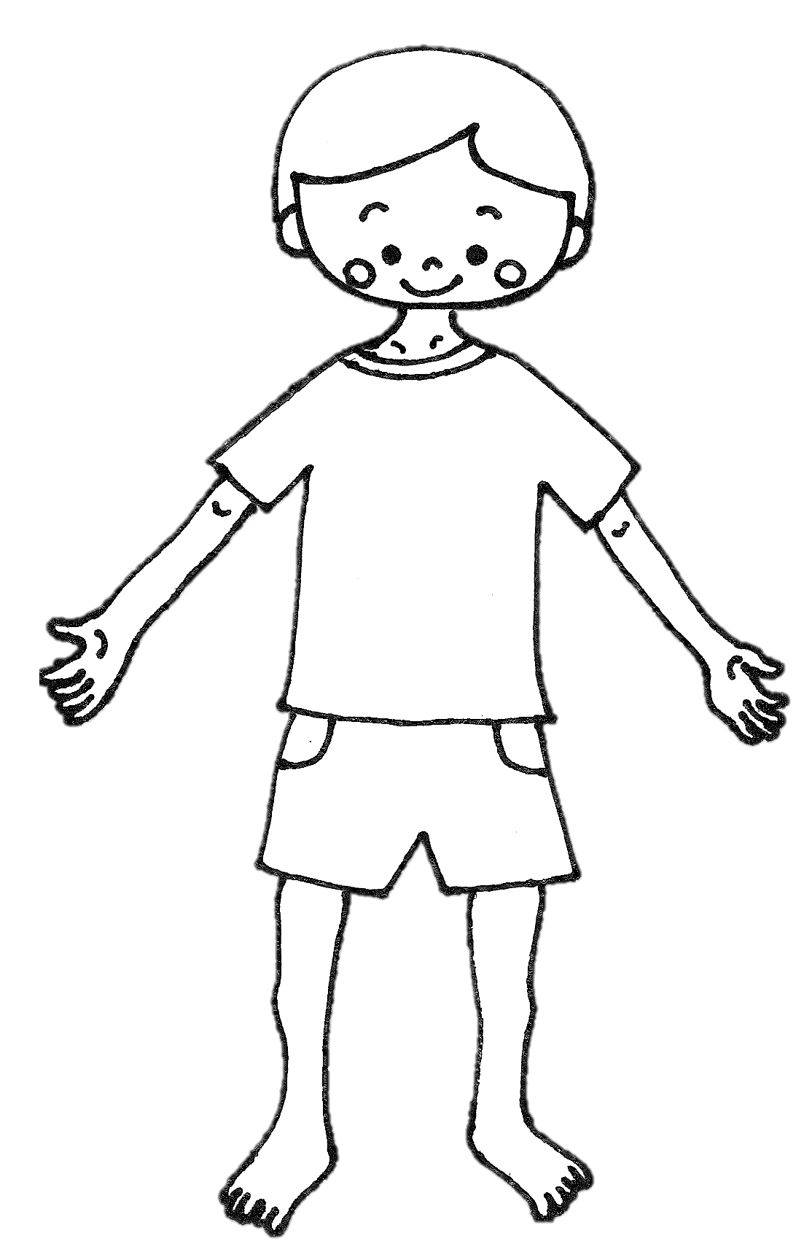

例）3歳から眼鏡を使用

今の私(乳幼児期)
成長の記録



⑨ 子どもの特徴
⑩ こんなときは・・・
⑪ ネットワーク（横のつながり）
⑫ 生活スケジュール（平日・休日・週間・年間）
⑬ 乳幼児期の記録（療育の記録、リハビリの記録、保育園・幼稚園の記
録）

子どもの特徴 シート３－⑨a
歳頃
年 月 日 記入
年 月 日 追加・変更

項目 | 子どもの様子  （具体的にご記入ください） | 該当する項目にチェックをつけてください
運動 |  | □走るのが好き  □ボール遊びが苦手  □歩きたがらない
感覚 |  | □音に敏感  □特定の味や食感を嫌う  □光る物、回る物を好む  □痛みに敏感または鈍感
言葉・コミュニケーション |  | □言葉で要求する  □言葉での指示がわかる  □自分が話したいことを一方的に話すことが多い
人とのかかわり |  | □視線を合わせて人と会話  することができる  □自分からすすんで人にか  かわることができる
行動特徴 |  | □じっとしていられない  □集中し続けることが難し  い  □思うようにいかないとか  んしゃくをおこす
★シート3－⑨a、⑨bは記入しやすい方をお使いください。
シート３－⑨ｂ
得意・好きなこと | 例）
パズル、体を動かす、歌
友達が好き
いつもと同じが安心
すべり台
ボール遊び
文字や数に興味がある
苦手・嫌い・困ったこと | 例）
掃除機の音が嫌い
なんでも口に入れる
偏食が多い
着替えに時間がかかる
友達が好きだけど、仲良くかかわれない
初めてが苦手

子どもの特徴 シート３－⑨c
歳頃
年 月 日 記入
年 月 日 追加・変更

エピソードでわかること・・・
＊成長・個性がわかるできごと
例：時計の針の位置を見て、身支度を始められるようになった

＊家族や環境に変化があった時の本人の様子
例：妹、弟が生まれたとき、入園したとき

＊その他

保護者の思い・希望

こんなときは・・・ シート３－⑩a
歳頃
年 月 日 記入
年 月 日 追加・変更

コミュニケーション
本人からの表現の仕方
・要求するときは

・相手に求めてくるときは

・拒否するときは

相手からの表現の仕方
・わかりやすい伝え方は

・伝わりにくい表現は

シート３－⑩b
こだわり（こだわっている物・くせ）
例：物を並べる、順番、ぴょんぴょん飛ぶなど

具体的な様子

それに対して行ってほしい配慮

安全上の注意

シート３－⑩c
ちょっとイライラしているかな？というとき、不安なとき

具体的な様子（不安・イライラで現れる行動について）
例：急に大声を出す

考えられる要因（どんなときにそうなりますか？）
例：後ろから声がしたら

その時の対応（その時支援者がしたら良いこと、気を付けてほしいこと）
例：抱きしめる

シート３－⑩d
パニック
例：大声を出す、暴れる、動かなくなるなど

どんなときに？（パニックが起きやすい場面、状態）

予兆（見逃さないで欲しい、パニックを起こす前の行動）

具体的な様子

その他の対応（その時支援者がしたら良いこと、気を付けてほしいこと）

シート３－⑩e
その他、配慮が必要なこと、移動時に注意していることなど
例：はじめての場所に行くときは、事前に写真や画像を見せて、見通しを立てられるようにしている

ネットワーク（横のつながり） シート３－⑪
年 月 日 記入
年 月 日 追加・変更
乳幼児期
歳～

●所属（園等） ・未就園  機関名  連絡先  所在地 | ●医療機関（初診）  診断名  ①  ②  ③  ・かかりつけ医（体調不良でかかるところ）  ・主治医（発達のことについて相談できるところ）
●相談 福祉・療育機関  ①  ②  ③  ④  ⑤ | ●その他関わっている機関  ＊  ＊  ＊  ＊相談できるパパ友・ママ友等  ＊祖父母・親戚
（注）「相談できるパパ友・ママ友等」については、ご本人の承諾を得て記入しましょう。
生活スケジュール・生活サイクル シート３－⑫
歳頃
年 月 日 記入
年 月 日 追加・変更

★平日の過ごし方 ★休日の過ごし方
時間 | 例）起床（６：３０） | 時間 | 例）公園（９：３０）
１ |  | １
２ |  | ２
３ |  | ３
４ |  | ４
５ |  | ５
６ |  | ６
７ |  | ７
８ |  | ８
９ |  | ９
10 |  | 10
11 |  | 11
12 |  | 12
13 |  | 13
14 |  | 14
15 |  | 15
16 |  | 16
17 |  | 17
18 |  | 18
19 |  | 19
20 |  | 20
21 |  | 21
22 |  | 22
23 |  | 23
24 |  | 24

★その他（週間）

★年間（例 ８月：実家に帰省）

乳幼児期の記録 シート３－⑬a

◇療育の記録
所属期間 | 施設名 | 内容・回数 | 備考（担当者）
年 月 日～
年 月 日
年 月 日～
年 月 日
年 月 日～
年 月 日
年 月 日～
年 月 日
年 月 日～
年 月 日
年 月 日～
年 月 日
★シート２－⑥と重なる場合は、どちらかに記載するのでもよいでしょう。

◇リハビリの記録
所属期間 | 施設名 | 内容・回数 | 備考（担当者）
年 月 日～
年 月 日
年 月 日～
年 月 日
年 月 日～
年 月 日
年 月 日～
年 月 日

◇保育園・幼稚園の記録 シート３－⑬b
所属期間 | 保育園・幼稚園名 | 備考  （担任・●歳児クラス等）
年 月 日～
年 月 日
年 月 日～
年 月 日
年 月 日～
年 月 日
年 月 日～
年 月 日
年 月 日～
年 月 日
★以下のような書類をファイルにつづっておきましょう。
□ 病院での検査結果
□ 療育機関等での検査の記録・報告書等
□ 園とのやり取りを残したもの（子どもの発達・成長等がわかるもの）
□ 就学支援シートのコピー

今の私(学齢期以降)
成長の記録

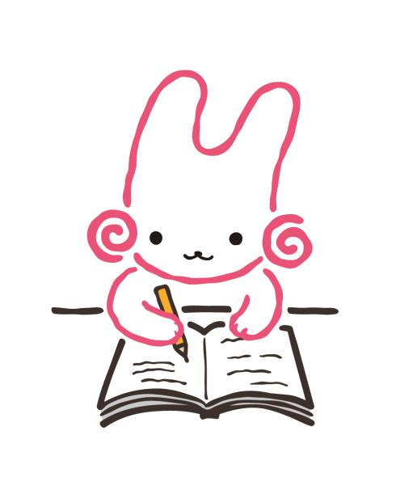

⑭ 子どもの特徴
⑮ こんなときは・・・
⑯ 学齢期の記録（小・中学校の記録、通級の記録、療育の記録）
⑰ ネットワーク（横のつながり）
⑱ 青年・成人期の記録（高校の記録、実習等の記録、就労・通所等の記
録、生活スケジュール、成年後見人）

子どもの特徴 シート4－⑭a
歳頃
年 月 日 記入
年 月 日 追加・変更

項目 | 子どもの様子  （具体的にご記入ください） | 該当する項目にチェックをつけてください
運動 |  | □ダンスが好き  □ボール遊びが苦手  □高いところに登るのが好  き  □箸が使える
感覚 |  | □音に敏感  □特定の味や食感を嫌う  □痛みに敏感または鈍感  □人混みが苦手
言葉・コミュニケーション |  | □スムーズに会話ができる  □わからない時や困った時  に援助を求めるのが苦手  □絵や写真のカードを使っ  たら伝えることができる
人とのかかわり |  | □誰とでも仲良く遊ぶこと  ができる  □集団活動が苦手  □ユーモアがある
行動特徴 |  | □じっとしていられない  □集中し続けることができ  る  □ルールを理解するのが苦  手
★シート４－⑭a、⑭bは記入しやすい方をお使いください。
シート4－⑭b
得意・好きなこと | 例）
パズル
体を動かすこと
絵を描く
友達と遊ぶこと
人と話すこと
苦手・嫌い・困ったこと | 例）
人とのかかわりが一方的になりがち
初めてのことや場所
知らない人
大きな音
手を使う細かな作業

シート4－⑭c

歳頃
年 月 日 記入
年 月 日 追加・変更

エピソードでわかること・・・
＊成長・個性がわかるできごと
例：虫の名前をよく知っている。名前を知らない虫を見つけると図鑑で調べる。

＊家族や環境に変化があった時の本人の様子
例：進級したとき、引っ越ししたときトイレに入れなくなった

＊その他

保護者の思い・希望

こんなときは・・・ シート４－⑮a
歳頃
年 月 日 記入
年 月 日 追加・変更
コミュニケーション
本人からの表現の仕方
・要求するときは

・相手に求めてくるときは

・拒否するときは

相手からの表現の仕方
・わかりやすい伝え方は

・伝わりにくい表現は

シート4－⑮b
こだわり（こだわっている物・くせ）
例：物を並べる、順番、ぴょんぴょん飛ぶなど

具体的な様子

それに対して行ってほしい配慮

安全上の注意

シート４－⑮c
ちょっとイライラしているかな？というとき、不安なとき

具体的な様子（不安・イライラで現れる行動について）
例：急に大声を出す

考えられる要因（どんなときにそうなりますか？）
例：後ろから声がしたら

その時の対応（その時支援者がしたら良いこと、気を付けてほしいこと）
例：抱きしめる

シート４－⑮d
パニック
例：大声を出す、暴れる、動かなくなるなど

どんなときに？（パニックが起きやすい場面、状態）

予兆（見逃さないで欲しい、パニックを起こす前の行動）

具体的な様子

その他の対応（その時支援者がしたら良いこと、気を付けてほしいこと）

シート４－⑮e
その他、配慮が必要なこと、移動時に注意していることなど
例：はじめての場所に行くときは、事前に写真や画像を見せて、見通しを立てられるようにしている

学齢期の記録 シート４－⑯a

◇小・中学校の記録
所属期間 | 学校名  （ 年 組・学級名） | 備考（担任等）  学校での支援の内容
例）  2018年4月 日～ 2019年3月 日 | ●●小学校  1年1組
年 月 日～ 年 月 日
年 月 日～ 年 月 日
年 月 日～ 年 月 日
年 月 日～ 年 月 日
年 月 日～ 年 月 日
年 月 日～ 年 月 日
年 月 日～ 年 月 日
年 月 日～ 年 月 日
年 月 日～ 年 月 日

◇通級などの記録 シート4－⑯b
利用期間 | 学級名  （年組） | 備考  （担当者等）
年 月 日～ 年 月 日
（ 学年 ～ 学年）
年 月 日～ 年 月 日
（ 学年 ～ 学年）
年 月 日～ 年 月 日
（ 学年 ～ 学年）
年 月 日～ 年 月 日
（ 学年 ～ 学年）
年 月 日～ 年 月 日
（ 学年 ～ 学年）

◇療育の記録 シート4－⑯c
期間 | 施設名 | 内容・回数 | 備考（担当者）
年 月 日～
年 月 日
年 月 日～
年 月 日
年 月 日～
年 月 日
年 月 日～
年 月 日
年 月 日～
年 月 日
年 月 日～
年 月 日

◇リハビリの記録
期間 | 施設名 | 内容・回数 | 備考（担当者）
年 月 日～
年 月 日
年 月 日～
年 月 日
年 月 日～
年 月 日
年 月 日～
年 月 日

ネットワーク（横のつながり） シート４－⑰a
年 月 日 記入
年 月 日 追加・変更
学齢期
歳～

機関名（相談支援・  医療・保健福祉） | 担当者  担当医 | 連絡先  （電話番号等）
例）  ●●病院 | ●●医師 | ☎042‐000‐0000

仲の良い友達 | 相談できるパパ友・ママ友等  祖父母・親戚

（注）「仲の良い友達」、「相談できるパパ友・ママ友等」については、ご本人の承諾を得て記入しましょう。

ネットワーク（横のつながり） シート４－⑰b
年 月 日 記入
年 月 日 追加・変更
青年・成人期
歳～

機関名（相談支援・  医療・保健福祉） | 担当者  担当医 | 連絡先  （電話番号等）
例）  ●●病院 | ●●医師 | ☎042‐000‐0000

仲の良い友達 | 相談できるパパ友・ママ友等  祖父母・親戚

（注）「仲の良い友達」、「相談できるパパ友・ママ友等」については、ご本人の承諾を得て記入しましょう。
青年・成人期の記録 シート4－⑱a
◇高校の記録
所属期間 | 学校名  （年 組） | 担任 | 補助教員等
所属期間 | 学校名  （年 組） | 副担任 | コーディネーター
年 月 日～ 年 月 日
年 月 日～ 年 月 日
年 月 日～ 年 月 日
★以下のような書類を一緒につづって取っておきましょう。
□ 個別の指導計画
□ 個別の教育支援計画
□ 個別移行支援シート
□ 通知表

◇就労実習の記録 シート４－⑱b
就労実習期間 | 実習先名 | 仕事の内容
年 月 日～
年 月 日

年 月 日～
年 月 日

年 月 日～
年 月 日

◇就労・通所の記録
就労期間 | 勤務・  通所先名 | 仕事等の内容
年 月 日～
年 月 日

年 月 日～
年 月 日

年 月 日～
年 月 日

★以下のような書類をクリアファイルに入れて取っておきましょう。
□ 実習の際の記録や実習先からの助言
□ 就職するにあたり、職場に提出した書類等のコピー
□ 履歴書のコピー

生活スケジュール（余暇の過ごし方） シート４－⑱c
歳頃
年 月 日 記入
年 月 日 追加・変更

★平日の過ごし方

★休日の過ごし方

★その他（週間）

◇成年後見人の記録 シート4－⑱d
年 月 日 記入
年 月 日 追加・変更

成年後見制度とは？
知的障害、精神障害等によって物事を判断する能力が十分ではない方（ここでは「本人」といいます。）について、本人の権利を守る援助者（「成年後見人」等）を選ぶことで、本人を法律的に支援する制度です。

☆私（本人）が願うこと（こんな暮らしがしたい！）

☆成年後見人
後見  類型 | ふりがな  氏名・機関名  （生年月日） | 住所・所在地  （電話番号）
 | 昭・平 年 月 日 | （ － － ）
 | 昭・平 年 月 日 | （ － － ）

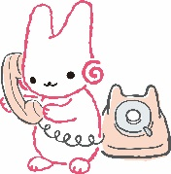
立川市 各種相談窓口
機関名 |  |  | 電話・ＦＡＸ  市外局番（042） |  |  | 業務内容 | 所在地
児童発達支援  センター |  |  | ☎529-8586  FAX528-6875 |  |  | 子どもの発達相談 | 立川市錦町  ３-３-６  子育て支援・保健  センター  はぐくるりん
 | 発達相談 |  |  |  |  | 子どもの発達相談 | 立川市錦町  ３-３-６  子育て支援・保健  センター  はぐくるりん
 | ドリーム学園 |  | ☎525-9418  FAX524-8417 |  |  | 就学前の子どもの療育通園 | 立川市錦町  ３-３-６  子育て支援・保健  センター  はぐくるりん
子ども家庭  センター |  |  | ☎528-6871  FAX528-6875 |  |  | 子育て家庭の相談 | 立川市錦町  ３-３-６  子育て支援・保健  センター  はぐくるりん
 |  |  | ☎527-3234 |  |  | 乳幼児健診や相談など | 立川市錦町  ３-３-６  子育て支援・保健  センター  はぐくるりん
 |  | 子ども総合  相談受付 | ☎529-8566 |  |  | どこに相談したらいいかわからないときに | 立川市錦町  ３-３-６  子育て支援・保健  センター  はぐくるりん
教育支援課 |  |  | ☎527-6171  FAX528-6875 |  |  | 特別支援教育など | 立川市錦町  ３-３-６  子育て支援・保健  センター  はぐくるりん
 |  | 教育相談 |  |  |  | 教育に関する相談 | 立川市錦町  ３-３-６  子育て支援・保健  センター  はぐくるりん
 |  | 就学(転学)  相談 |  |  |  | 就学・転学の相談 | 立川市錦町  ３-３-６  子育て支援・保健  センター  はぐくるりん
立川市役所 |  |  | ☎523-2111（代表）  ＦＡＸ |  |  |  | 立川市泉町  1156-9
 |  | 子ども政策課 | 手当・医療費  給付係 |  | ５２８-４３５６ | 子どもに関する手当 | 立川市泉町  1156-9
 |  | 子ども育成課 | 学童保育所係 |  | ５２８-４３５６ | 学童保育所の入所について | 立川市泉町  1156-9
 |  | 保育課 | 入園認定係 |  | ５２８-４３５６ | 保育園・幼稚園について  ＦＡＸ | 立川市泉町  1156-9
 |  | 障害福祉課 | 業務係 | ５２９-８６７６ |  | 障害のある子どもに関する手当 | 立川市泉町  1156-9
 |  | 障害福祉課 | 障害福祉  第1～４係 |  |  | 障害のある子どもの福祉サービス等に関する相談 | 立川市泉町  1156-9
よく使う連絡先
機関名 | 所在地 | 電話 | ＦＡＸ

